Velkommen til

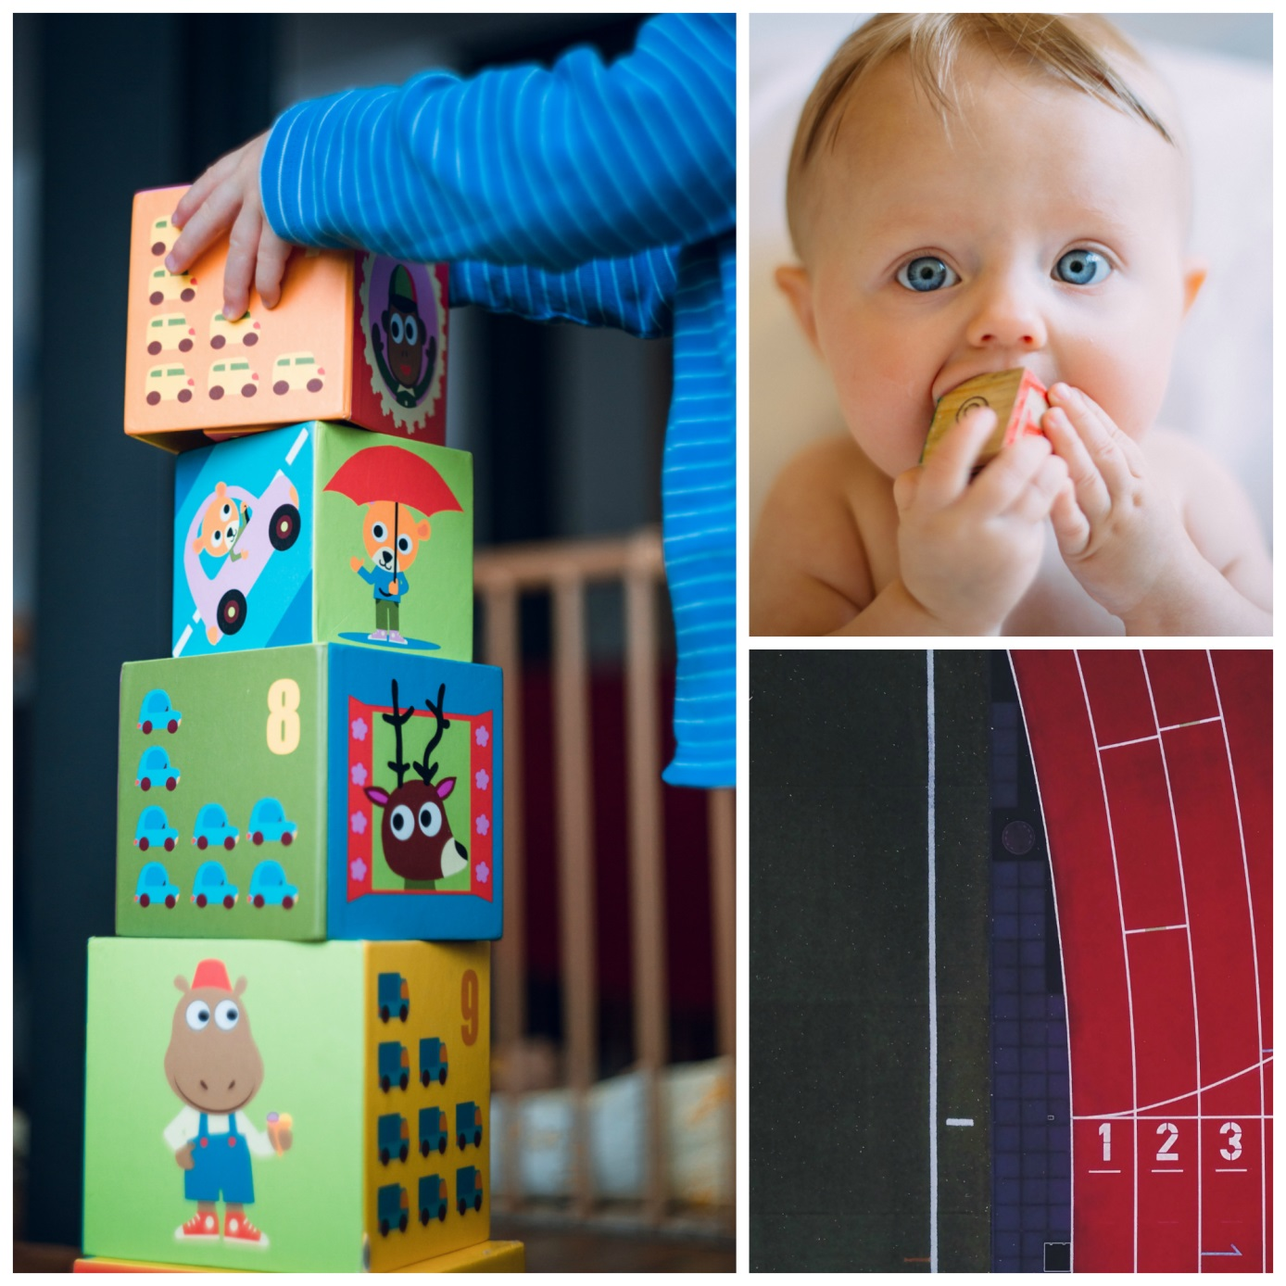
1-2-3-gudstjeneste!

Kjære 1, 2, og 3 års dåpsbarn med foreldre og faddere!

Velkommen til 1-2-3-gudstjeneste i Ås Arbeidskirke, søndag 15. april kl. 11.00. I denne gudstjenesten er barna i fokus, og de som har blitt døpt i Ås og Kroer de tre siste årene er spesielt invitert. Barnekoret Baluba blir også med oss, så kirken myldrer av liv denne dagen!

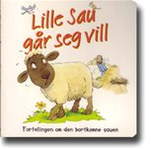
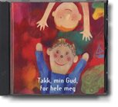
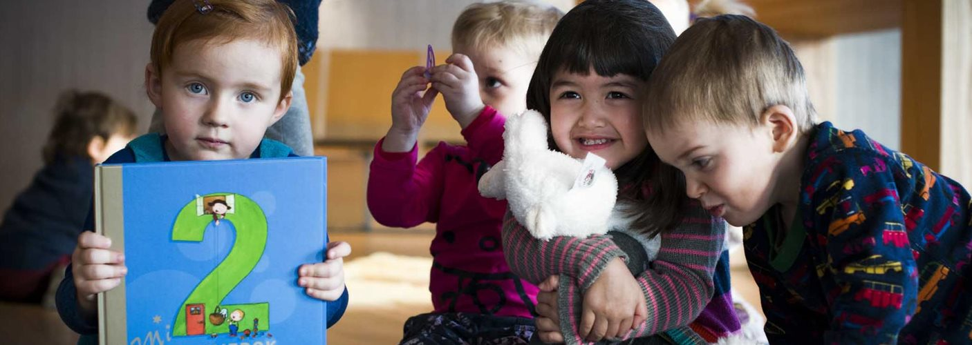

Under gudstjenesten blir barna invitert frem sammen med sitt årskull. Vi tenner lys for barna og gir dem en liten hilsen fra menigheten. Det er fint om enten foreldre, storesøsken, faddere eller besteforeldre, vil være med frem sammen med barnet.
Påmelding :
Gå inn på nettsidene våre; www.as.kirken.no og følg linken til 1-2-3-gudstjeneste for registrering. Det er flott om dere melder dere på innen torsdag 12. april.

Ved ankomst på selve dagen ber vi alle om å møte ved registreringsbordet ved inngangen for å få sjekket at vi har notert ned riktig navn og dåps-år. Om dere ikke rekker å melde dere på, er det mulig å si ifra her. Registreringen vil pågå fra kl 10.30-10.50. Vi ber dere altså om å være ute i god tid.

Barn i småbarnsfasen er aktive – og noen av dem har kanskje sovetid akkurat når det er gudstjeneste. Vi håper likevel at dere tar turen,

1-2-3-gudstjenesten skal klare å favne og romme både små og store.

Trenger dere/ barnet noen form for tilrettelegging, vennligst ta kontakt.

Vi gleder oss!

Vennlig hilsen Ingrid prest og Jenny kateket

